江西新余一中上高二中2016届高三化学模拟联考试卷

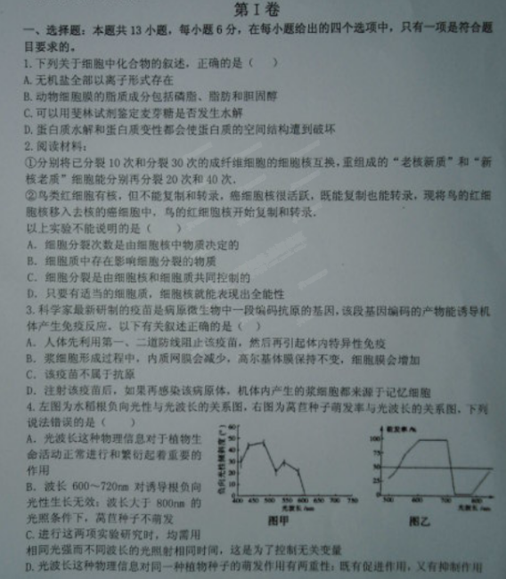
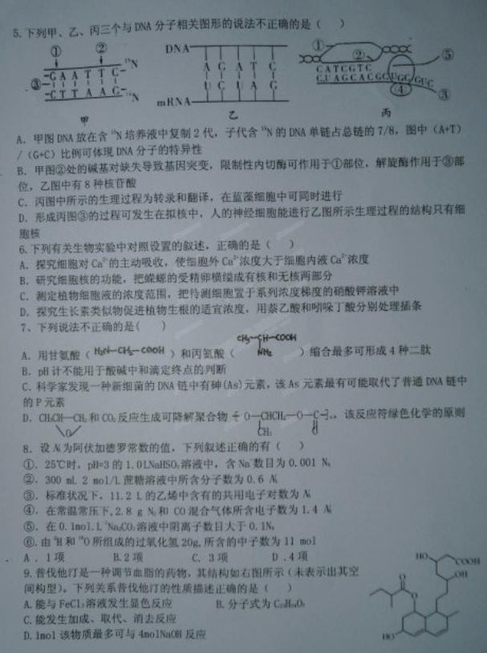
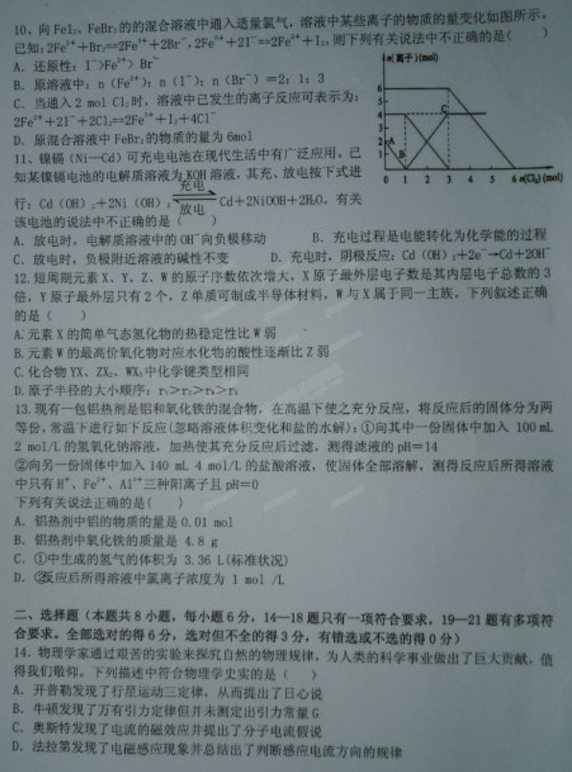
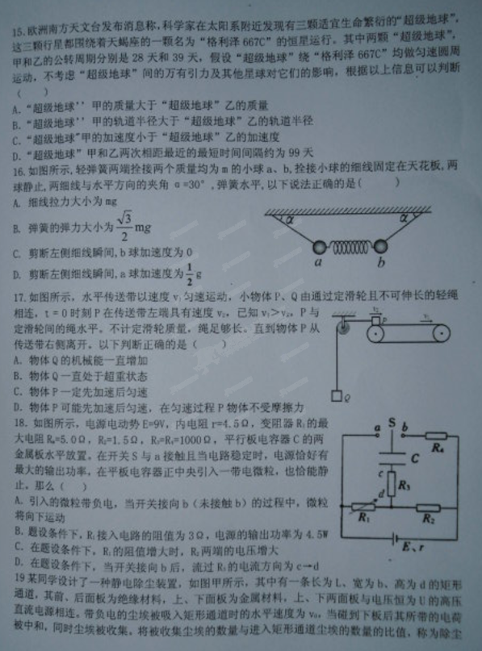
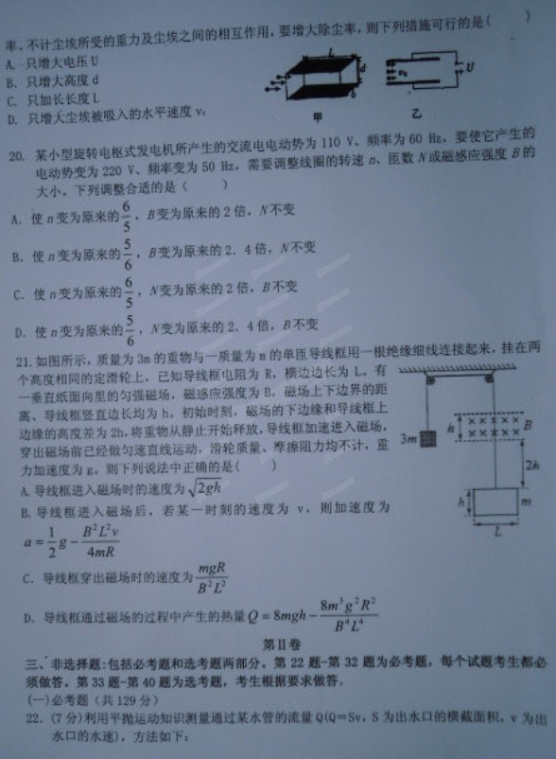
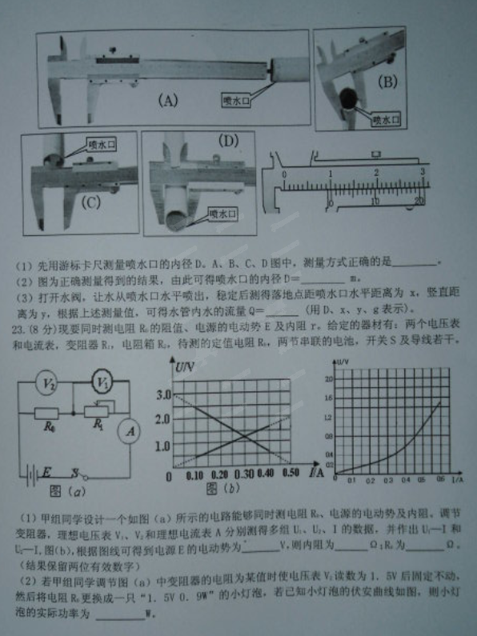
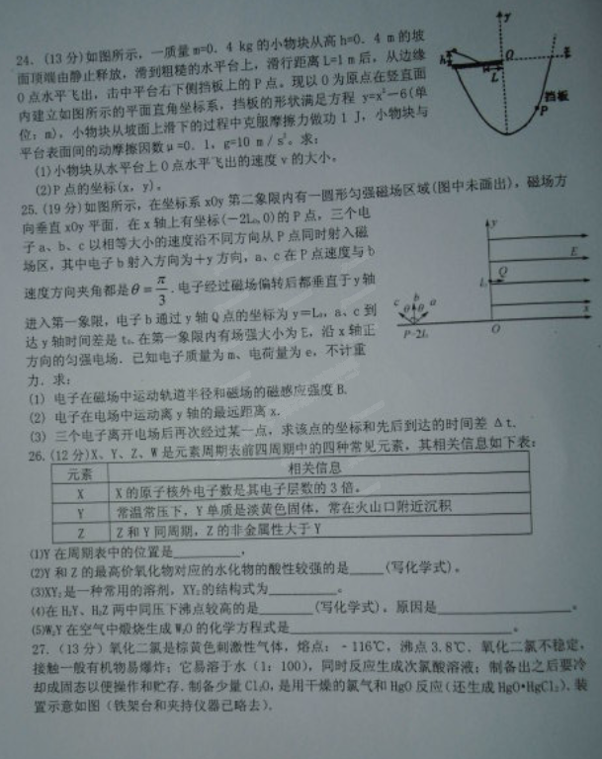
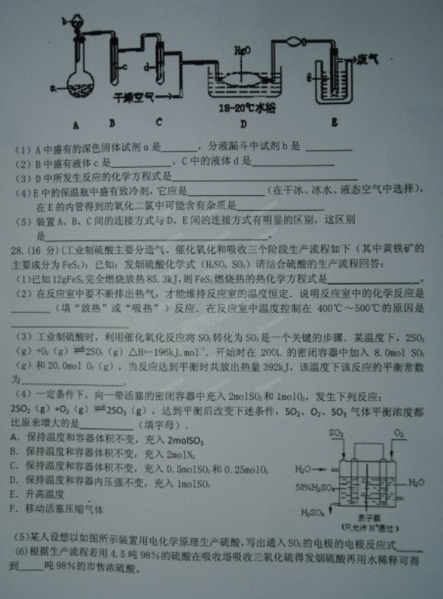
[: ZXXK]
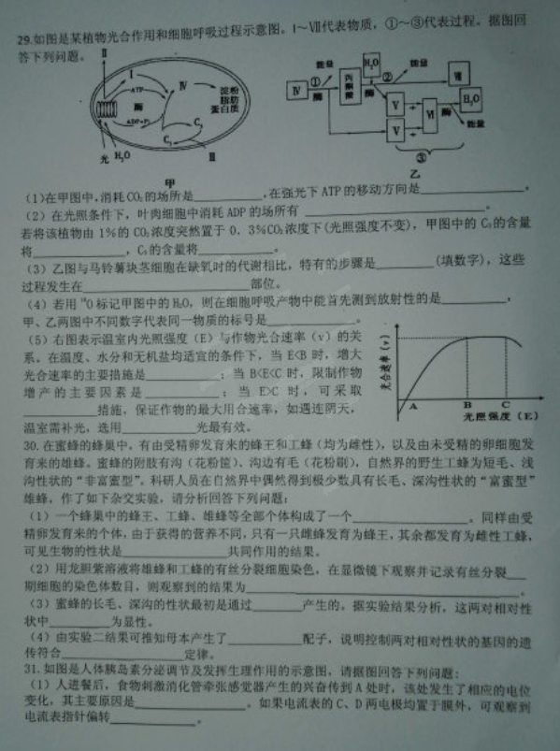
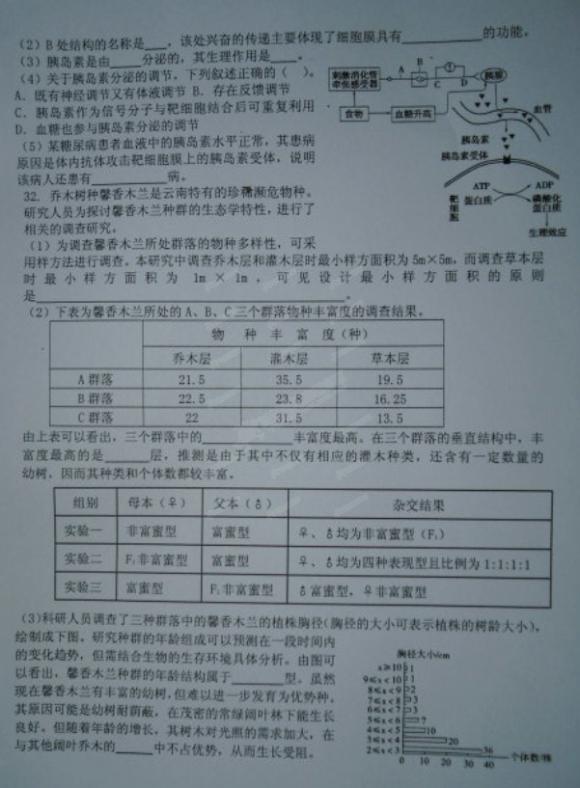
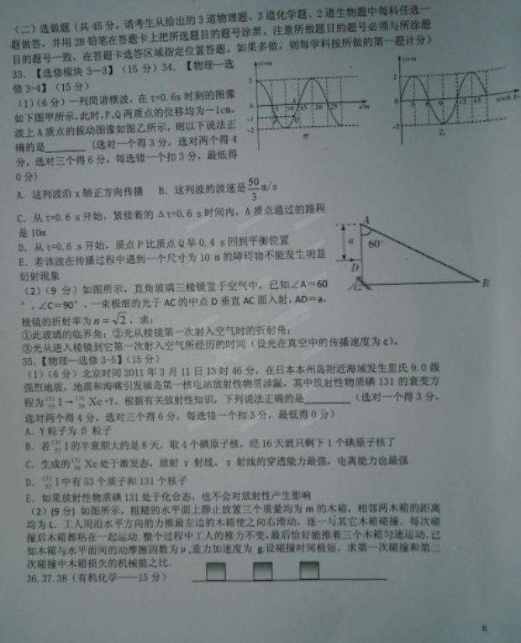
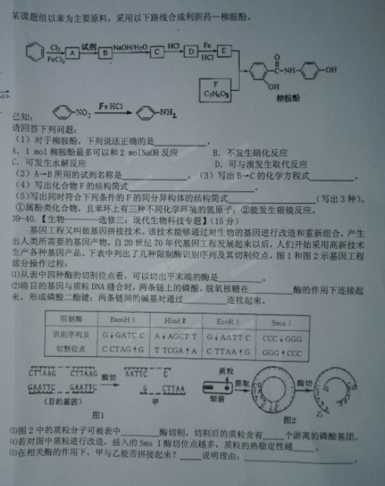
[来源:学科网]
理综答案
化学参考答案：7—13 BACDC // D B
26.（12分）
1.三周期 ⅥA 2.HClO₄3．C=S=C 4 .H₂O H₂O分子之间存在氢键，
5 .2Cu₂S+3O₂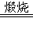2Cu₂O+2SO₂
7.（15分）
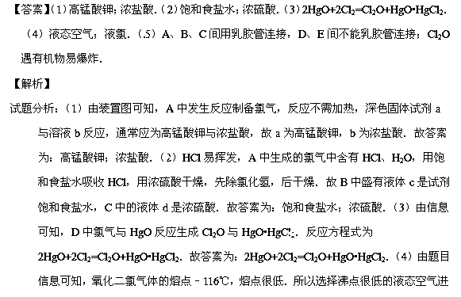
28.（16分）
(1)2FeS₂（s）+O₂（g）0.5Fe₂O₃（s）+2SO₂（g）△H=-853kJ.mol⁻¹
(2) 放热 温度在400℃～500℃时催化剂催化效率最高，反应速率快。
(3)100/9（4）A、C、F（5）SO₂+2H₂O-2e⁻=SO₄²⁻+4H⁺(6) 10吨
38.（1）CD (2)浓硝酸和浓硫酸
（3） 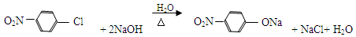
（4）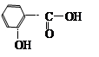
（5）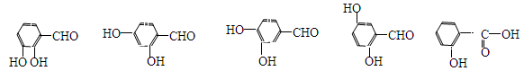
2015届高三月考物理答案2015-3-4
题号 | 14 | 15 | 16 | 17 | 18 | 19 | 20 | 21
答案 | B | D | C | A | B | AC | BD | ABD

22．(7分)答案：(1)C（2分） (2)1.010×10^{－2} （2分）
(3) （3分）
23．(8分) （1）3.0 2．0； 4．0 （每空2分）
（2）0．5W （2分）

24.答案：(1) v=1m/s (2) P点的坐标(1 m，－5 m)
解：(1)对小物块，在其从被释放到运动至O点的过程中，由动能定理，有：
mgh—W_{f}一μmgL=mv² (3分)[来源:Z#xx#k.Com]
解得v =l m／s (1分)
(2)小物块从O点水平抛出后满足
y=－gt² (2分)
x=vt (2分)
解得小物块的轨迹方程y=－5x² (2分) [来源:Z*xx*k.Com]
又有y=x²－6
解得x=1 m，y=－5 m
即可得P点的坐标(1 m，－5 m) (2分)

25.(1) 三电子轨迹如图．
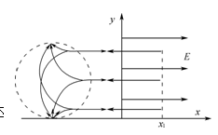
由图可知，R＝L₀(2分)
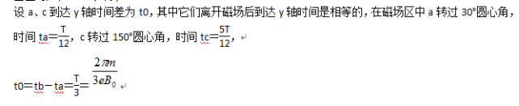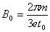
(2) 电子在磁场中运动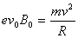
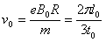
在电场中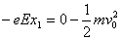
得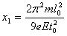
(3) 电子离开电场再次返回磁场轨迹如图，坐标x＝－2L₀，y＝2L₀，(2分)
由运动的对称性可知，
a、c同时到达，与b比较磁场中运动时间都是半个周期，电场中运动时间也都相等，所以时间差为在非场区
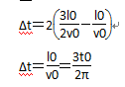b先到达．
33、（1）ABE（6分）(选对1个得2分，选对2个得4分，选对3个得6分；每选错1个扣3分，最低得分为0分)
（2）（1）活塞受力分析如图，由平衡条件得P=P₀+mg/S （2分）
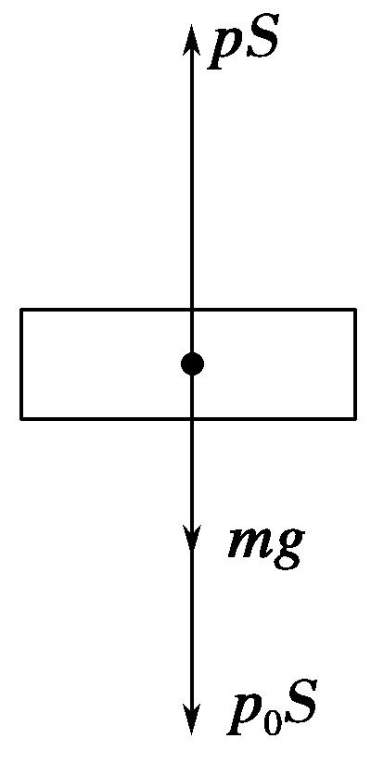
(2)设温度为t₂时活塞与容器底部相距h₂.因为气体做等压变化，由盖—吕萨克定律＝得：＝
由此得：h₂＝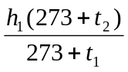
活塞上升了Δh＝h₂－h₁＝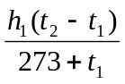. (3分)
3)气体对外做功为W＝pS·Δh＝·S·＝(p₀S＋mg)
由热力学第一定律可知ΔU＝Q－W＝Q－(p₀S＋mg) (4分)[来源:学科网ZXXK]

34题：（15分）
（1）ABD （6分）
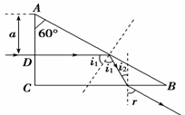
（2）（9分）解①设玻璃对空气的临界角为C，则sinC＝＝，
C＝45°.（3分）
②如图所示，i₁＝60°，因i₁>45°，发生全反射．
i₂＝i₁－30°＝30°<C，由折射定律有：＝，所以r＝45°.（3分）
③棱镜中光速v＝＝，所求时间：t＝＋＝.（3分）
35题：（15分）
(1)ADE （6分）
(2) 解：最后三个木箱匀速运动，则有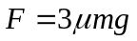 (1分)
水平力推最左边的木箱时，根据动能定理有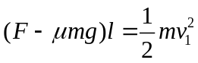（1分）
木箱发生第一次碰撞，根据动量守恒定律有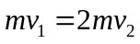 （1分）
碰撞中损失的机械能为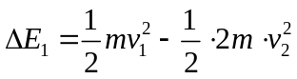（1分）
第一次碰后，水平力推两木箱向右运动，根据动能定理有
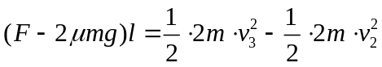（1分）
木箱发生第二次碰撞，根据动量守恒定律有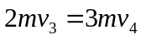 （1分）
碰撞中损失的机械能为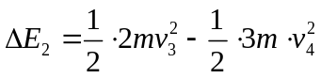（1分）
联立解得木箱两次碰撞过程中损失的机械能之比为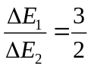 （2分）

生物参考答案
1——6：DDCBDB
29.（除标注外，每空1分，共14分）
（1）叶绿体基质 从叶绿体类囊体薄膜到叶绿体基质（2分）
（2）叶绿体、细胞质基质、线粒体 减少 增加
（3）②③ 线粒体
（4）水 Ⅱ与Ⅵ 、 Ⅲ与Ⅶ（2分）
（5）增大光照强度（增加CO₂浓度） CO₂浓度 遮光 （遮荫） 红（蓝紫）
30.（除标注外，每空1分，共9分）
（1）（蜜蜂）种群 遗传（或基因）和环境因素
（2）中 雄蜂染色体数目为工蜂的一半（或工蜂染色体数目为雄蜂的二倍）（2分）
（3）基因突变 短毛、浅沟（或非富蜜型）
（4）四种数目相等的 基因的自由组合
31.（每空1分，共8分）
（1）Na⁺内流 2
（2）突触 进行细胞间信息交流
（3）胰岛B细胞 促进组织细胞对血糖的摄取、利用和储存
（4）ABD （5）自身免疫
32.（除标注外，每空1分，共8分）
（1）保证在最小面积内基本上能反映组成群落的物种数量情况（合理即可）（2分）
（2）A群落 灌木 乔木 （3） 种群数量 增长 竞争
39.（除标注外，每空2分，共15分）[来源:学科网]
（1）①水中蒸馏（或水蒸气蒸馏） ②NaCl ③无水Na₂SO₄
（2）石灰水 原料易焦糊，有效成分易水解
（3）石油醚
纸层析法（1分） 萃取剂的选择、原料颗粒的大小、紧密程度、萃取温度、时间等
40.（除标注外，每空2分，共15分）
（1）Sma I酶 （2）DNA连接 氢键 （3）EcoR I 2 （4）高
（5）能（1分） 二者具有相同的黏性末端

